Proje/Etkinliği düzenleyen: Çağış Ortaokulu,Safa TABAK
Proje/Etkinliğin adı: Digital Yurttaşlık
Açıklama: Covid-19 pandemisi sürecinde teknolojiyle içi içe geçen günlük hayatımız daha da teknolojiyle bütünleşmiş ve bazı alanlarda vazgeçilmez haline gelmiştir. Kamu hizmetleri, sosyal medya, ticaret , eğitim, hobi ve oyun gibi birçok alanda teknolojiyi gün geçtikçe daha sık kullanmaktayız. Digital Yurttaşlık projemiz ile öğrencilerimizi ve öğrencilerimiz aracılığıyla velilerimizi digital dünya’ya hazırlamaya ve bu dünyadaki kuralların, değerlerin tanıtımına önem veriyoruz.

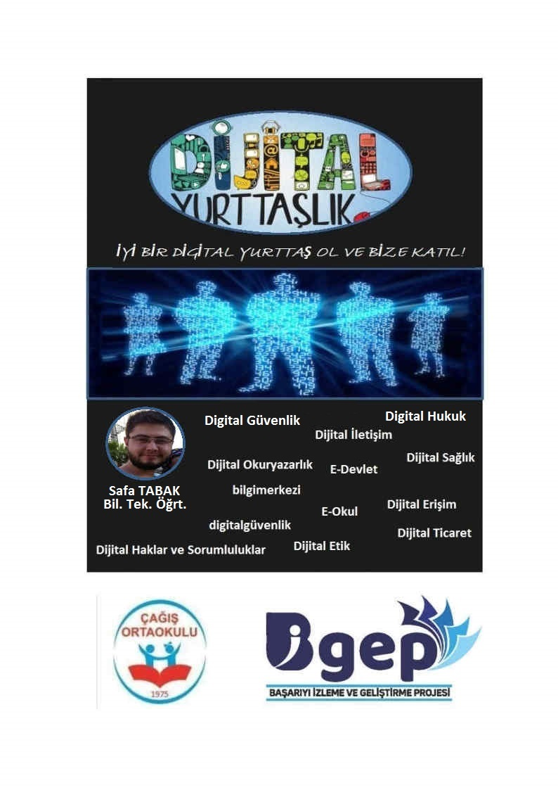
Proje Afişimiz:
Proje Planımız: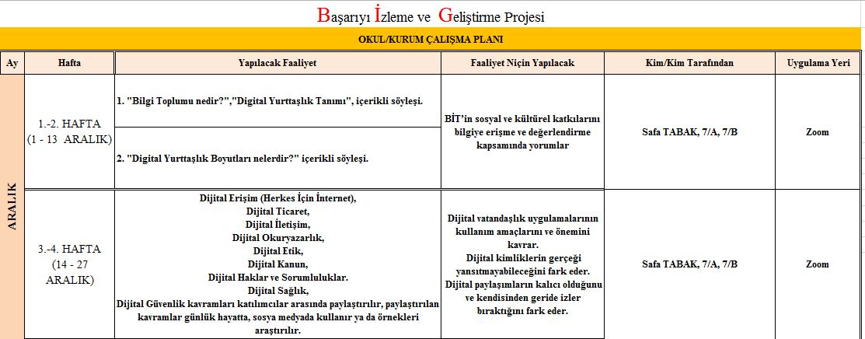
Zoom Toplantılarımız:

